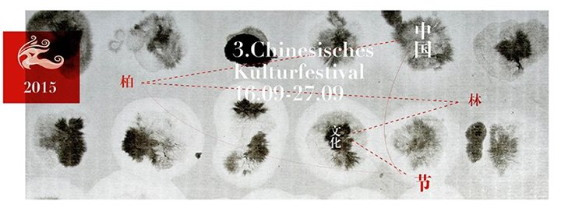
Ein kleines Stück China
27.09.2015, um 15.00
Konfuzius Institut Berlin
Goßlerstr. 2-4, 14195 Berlin
Name, Vorname
Beruf
Alter
Telefonnummer (damit wir dich erreichen können)
Email-Adresse (für Nachfragen und Benachrichtigungen)

Wie heißt dein Gegenstand?

Aus welchem Bereich stammt dein Gegenstand? (Kleidung, Essen, Wohnen usw.)
Wann und warum hast du diesen Gegenstand gekauft/bekommen?

Welche Funktion hat er? Nutzt du ihn oft?

Und warum hast du ihn für unsere Veranstaltung ausgewählt?

Hier ist Platz für deine persönliche Geschichte und/oder besondere/ interessante Erfahrung:

Möchtest du deinen Gegenstand am 27.09. vor Ort vorstellen und deine Geschichte erzählen?

Bitte sende uns klare Bilder von deinem Gegenstand als Anlage mit diesem Formular an Frau Wu: chen.wu@bambuspforte.de. Wir freuen uns auf deine Teilnahme!

